1 SVETOVNA VOJNA - SOŠKA FRONTA
KLUŽE | 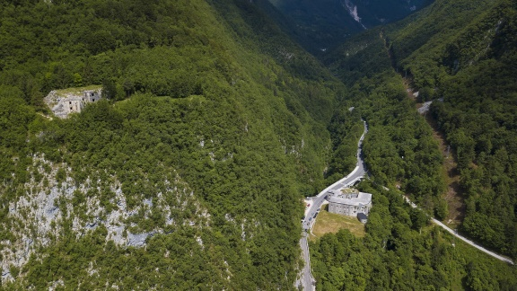

MUZEJ KOBARID
Kdaj je potekala zadnja bitka?
Kakšno ime nosi?
Kdo je sodeloval v spopadih?

Kaj so uporabili pri bojevanju?
Kratko opiši potek odločilnih bojev na SOŠKIFRONTI

KRNSKA SOBA, BELA SOBA, SOBA PREBOJA, ČRNA SOBA, KAVERNA

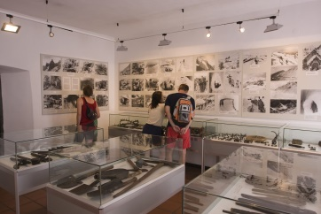 | Pojasni kakšno je bilo življenje (vojskovanje) na Soški fronti…

Kakšno sporočilo prinaša ČRNA SOBA? | 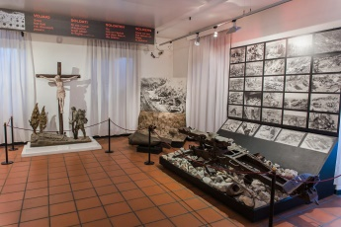

Poišči sliko nemškega generala, ki je sodeloval tudi na Soški fronti med prvo svetovno vojno ter med drugo svetovno vojno med drugim tudi poveljeval nemškim silam v Afriki (vzdevek Puščavski lisjak). Postal je tudi prejemnik najvišjega pruskega odlikovanja, Pour le Mérite, potem ko se je bojeval v gorah zahodne Slovenije (soška fronta). Priznanje je dobil za osvojitev gore Matajur in njenih braniteljev (150 italijanskih častnikov, 7.000 mož in 81 topov). Njegov bataljon je med soškimi ofenzivami sodeloval tudi v kemičnem bojevanju ter igral ključno vlogo v odločni zmagi nad italijansko vojsko v bitki pri Kobaridu. | 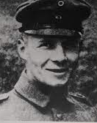
Njegovo ime je

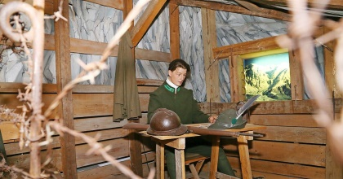 | Pojasni položaj poveljniškega kadra, kdo so bili vodje na fronti?
Kaj je Kaverna?

Kaj se je dogajalo v zaledju fronte?

Poišči fotografije preživelih ranjencev – kakšno je bilo njihovo življenje po vojni?

Kot zanimivost: v sanitetni enoti italijanske vojske je bil kot prostovoljec prisoten tudi Ernest Hemingway. Ob porazu v zadnji bitki pri Kobaridu je iz pričevanj umikajočih se vojakov črpal navdih za svojo pripoved v romanu ‘Zbogom orožje’.

